G1496 scheda creata il 6 luglio 2026
Descrizione storico-bibliografica
*Sotto er cuppolone : periodico romanesco, umoristico, satirico, letterario, artistico, mondano. – Roma : Off. poligrafica ex combattenti Stella d'Italia, 1924-1929. – 6 volumi : ill. ; 48 cm. ((Mensile. - Descrizione basata su: anno 6, n. 4 (15 aprile 1929). - RMR0013879
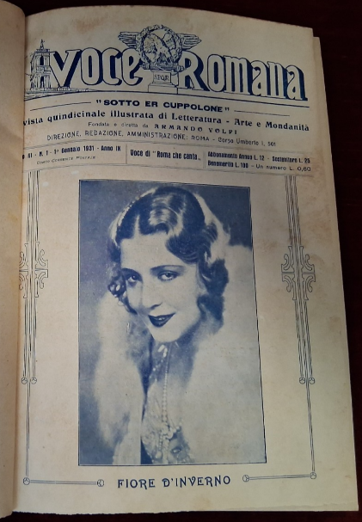
*Voce romana : rivista quindicinale di letteratura, arte e mondanità. - Anno 1, n. 1 (21 ottobre 1929)-anno 3 (1931). - Roma : Tip. Alba, 1929-1931. – 3 volumi : ill. ; 24 cm. ((Diretto da Armando Volpi. –Poi stampatore: Tip. ed. Italia. - L. 1. – BNI 1930-6996. - RMR0014376
Direttore editoriale: Volpi, Armando

*Voce romana : settimanale letterario popolare. - Anno 1, n. 1 (3 dicembre 1945)-anno 1, n. 4 (24 dicembre 1945). - [Roma], Tip. italiana, 1945. – 1 volume ; 50 cm. ((Settimanale. - RMR0284582

*Voce romana : er giornale de li scontenti e de chi ama Roma : le notizzie bone e cattive : la voce de li lettori. - N. 1 (10 febbraio 1997)-1998. - Roma : Sydaco, 1997-1998. – 2 volumi : ill. ; 43 cm. ((Quindicinale. - . - Dal n. 10 (dicembre 1997): cm 30. - BVE0130625
*Voce romana 2000 : periodico mensile. – Nuova serie, anno 1, n. 1 (aprile 1999)-anno 11 (luglio 2009). - Roma : Associazione Voce romana, [1999-2009]. – 11 volumi : ill. ; 30 cm. ((Da settembre 2001 organo dell’Associazione culturale Voce romana. – BNI 99-823S. - CFI0450697
Titolo sviluppato: *Voce romana Duemila
Autore: Associazione Voce romana

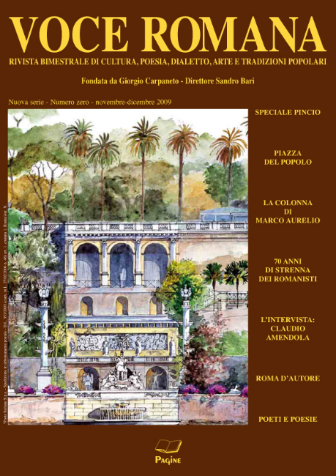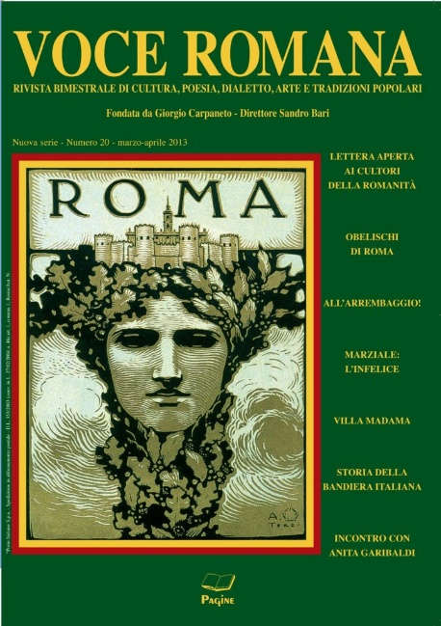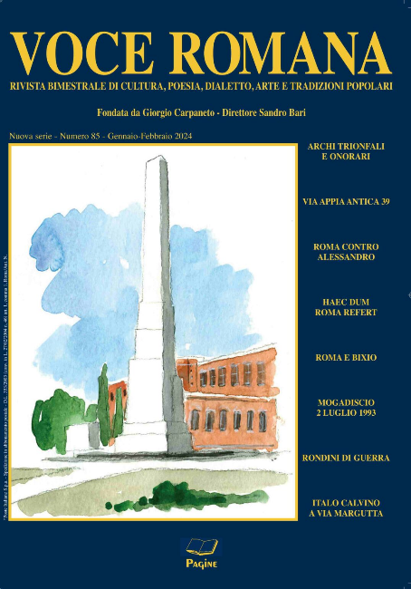
*Voce romana : rivista bimestrale di cultura, poesia, dialetto, arti e tradizioni popolari / fondata da Giorgio Carpaneto. – Nuova serie, n. 0 (nov.-dic. 2009)-n. 85 (gen.-feb. 2024). - Roma : Pagine, [2009-2024]. – 86 volumi : ill. ; 30 cm. ((Direttore: Sandro Bari. – Disponibile anche online. - CFI0744913
Autori: Carpaneto, Giorgio; Bari, Sandro
Copia digitale: 2009-2024

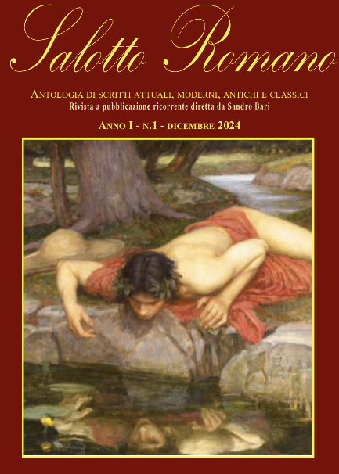
*Salotto romano : antologia di scritti attuali, moderni, antichi e classici : rivista a pubblicazione ricorrente / diretta da Sandro Bari. – Anno 1, n. 1 (dicembre 2024)- . – Roma : [s.n., 2024]- . - Testi elettronici (file PDF). ((Bimestrale. – Vicedirettore: Francesca Di Castro. - Disponibile online.
Autori: Bari, Sandro; Di Castro, Francesca
Copa digitale: 1(2024)-

Soggetto: Cultura – Roma – Periodici; Dialetto romanesco – Periodici; Poesia romanesca - Periodici ; Roma – Periodici
Classe: D945.632005

Informazioni storico-bibliografiche
Breve storia di Voce Romana
Una antica rivista dal nome Voce Romana era stata fondata nel 1928 da Armando Volpi, durata forse fino al 1930, della quale esistono poche tracce. La nuova Voce Romana viene ideata dal prof. Giorgio Carpaneto, insigne studioso di cose romane, docente, saggista, giornalista, poeta, nel 1996. L’editore viene trovato in Luciano Pasquali (System Graphic), anche lui appassionato di Romanità. Il primo numero esce nelle edicole di Roma e provincia il 4 febbraio 1997, con adeguata presentazione alla Protomoteca in Campidoglio, come quindicinale, in formato A3, otto pagine a due colori, sotto la direzione di Carpaneto. Il giornale, scritto sia in lingua che in dialetto romano, viene definito dal Direttore come “la voce de li scontenti e de chi ama Roma”. In effetti, a cominciare dall’editoriale, Voce Romana ironizza sui politici di turno, mettendo in risalto le loro magagne con le gustose vignette del musicista e poeta Fernando Di Stefano; tratta dei problemi cittadini, dell’uso del dialetto, della conservazione della tradizione, della storia romana e quant’altro riguardi la cultura nostra. Vi collaborano i più noti scrittori e poeti romani. Nel dicembre ’97 il giornale diviene mensile e cambia formato in A4 con 16 pagine. Nel settembre 2001 diventa organo dell’Associazione culturale Voce Romana, con 20 pagine b/n e la testata si trasforma in Voce Romana 2000. Si interrompe nell’agosto 2009 per la scomparsa del suo creatore e direttore. Vi hanno scritto studiosi della romanità, insigni letterati, storici, archeologi, giornalisti, urbanisti ecc. Ne è stato redattore capo Sandro Bari, che ha seguito fedelmente Giorgio Carpaneto con la sua rivista fin dalla nascita. L’editore Luciano Lucarini, legato a Carpaneto da antica amicizia, decide di rilevare la testata ed esce con la nuova Voce Romana nel novembre 2009, per le edizioni Pagine. La rivista è da allora bimestrale, formato A4 con stampa in color seppia, 64 pagine con copertina in cartoncino a colori. Si avvale anche stavolta dei più stimati studiosi di cose romane e annovera tra i suoi collaboratori docenti, critici, saggisti che la nobilitano con le loro pubblicazioni. La direzione è stata affidata a Sandro Bari, coadiuvato dal vice direttore Francesca Di Castro, ambedue membri del Gruppo dei Romanisti. Viene così mantenuta una continuità storica ed affettiva con la precedente edizione e con l’indimenticato fondatore. https://www.voceromana.net/.

Salotto romano
AGLI AMICI CARI, AI LETTORI PAZIENTI, AI CRITICI ATTENTI Per la prima volta mi cimento in una pubblicazione “in rete”. Ho cominciato a scrivere articoli per il giornale della scuola (Liceo Avogadro, sez. C, 1960, periodico “Il Bidone”, antesignano – e di molto – della famosa “Zanzara”), poi per una rivista nazionale, poi per tante altre pubblicazioni, fino a diventare direttore della gloriosa rivista culturale Voce Romana… tutto ciò sempre sulla carta stampata. Il mio amatissimo direttore Giorgio Carpaneto mi insegnò a comporre coi caratteri di piombo e stampare con l’inchiostro sulla macchina tipografica “Pedalina”. Figuratevi con quale sconcerto mi adatto a scrivere, e leggere, solo su un freddo schermo blu. Ma si tratta di seguire il progresso, oc corre assecondarlo. Mi è stato detto, da fonti diverse e qualificate, che la diffusione “in rete” sarà certamente maggiore di quella cartacea: lo verificheremo dal cosiddetto “indice di gradimento” che potremo rilevare dai vostri commenti. Devo premettere alcune avvertenze. Questo primo nu mero sarà in b/n in quanto costituito in parte dall’impaginato già pronto per la pubblicazione sul numero di marzo di Voce Romana, purtroppo rimasta inedita. Noterete che qualche articolo non è più d’attualità. Trattandosi però di notizie comunque importanti e degne di nota, anche se trattano qualche argomento pregresso, ho ritenuto giusto dare soddisfazione all’impegno degli autori e appagare la curiosità dei lettori. Alcuni articoli presentano nel titolo un numero progressivo. Ciò non deve stupire, in quanto si tratta di opere di autori già presenti, antichi o nuovi collaboratori, nella nostra amata Voce Romana, nella quale pubblicavano regolarmente i loro sempre preziosi e apprezzatissimi contributi, sotto forma di rubriche bimestrali. In particolare, in questo numero troverete quelli di Gianni Fazzini (Personaggi e luoghi della memoria e del mistero), di Plinio Perilli (Poeticando), di Sandra Avincola (Poesia, poetica e metapoesia). Abbiamo deciso di mantenerne la numerazione ritenendoli l’ideale continuazione della collezione in Voce Romana, consultabile sul web. Lo stesso vale per rubriche che non riportano un numero progressivo ma trattano argomenti aggiornati periodicamente, come quella di Franco Onorati sulla Musica a Roma, o quella di Stefania Severi sulle mostre, Arte a Roma, o quella di Elisabetta Di Iaconi sulle Pagine scelte di importanti narratori, o quella di Francesca Di Castro sugli Alberi storici di Roma. Ciò perché questa nostra nuova pubblicazione costituisca il naturale complemento del patrimonio culturale contenuto nella raccolta degli 86 numeri di Voce Romana alla quale abbiamo dato vita. E voglio con orgoglio presentare un resoconto di quanto era stato prodotto in precedenza nella “vecchia” rivista. Voce Romana, dal n. 0 del novembre 2009, quando mi è stata affidata la direzione della nuova edizione, ha pubblicato 573 autori diversi, 534 poeti, 550 immagini di opere artistiche, 3759 articoli di ogni genere, 3363 poesie in lingua e nei dialetti d’Italia. Vorremmo continuare finché possibile, anche se con periodicità diversa, questa tradizione. Voce Romana è custodita in edizione cartacea, in alcune tra le maggiori biblioteche nazionali e in altre locali. Questa nostra nuova pubblicazione è soltanto virtuale, e noi amanti della carta stampata sappiamo quale sofferenza sia non poterla sfogliare per leggerla ma dover far scorrere il dito su una gelida piastra nera, oppure manovrare con perizia un “topo” stretto nella mano che governi le immagini su uno schermo. Speriamo però che il contenuto sia lo stesso gradito e che gli estimatori decidano di archiviarlo nelle lontane memorie dei loro piccì. Avremo in ogni caso una grande soddisfazione, insieme a quella di aver condotto per tanti anni il Salotto Romano come luogo di incontro e di aggregazione culturale: non dovremo chiedere abbonamenti, contributi o balzelli di alcun tipo, perché chiunque avrà libero accesso alla lettura e chiunque potrà liberamente scaricare e diffondere quanto contenuto nella nostra nuova pubblicazione. Il Salotto Romano, fisico o virtuale che sia, è di libero accesso e consultazione per tutti. Poiché non siamo in grado per molti motivi di gestire questi scambi di idee (e spesso di improperi) virtuali che si chiamano chat o blog o chissacché, invitiamo chi ci legge a scriverci per posta elettronica a salotto.ro mano@libero.it; potrà così manifestare il suo gradi mento o il suo dissenso, potrà inviarci articoli, saggi o poesie da pubblicare, tutto materiale che terremo in evidenza per i numeri successivi. Sarebbe infatti degno di vituperio lasciare nel dimenticatoio la grande quantità di articoli, saggi, disegni, poesie che costituiscono il grande patrimonio di conoscenza custodito nelle memorie dei nostri “dischi tosti”, e che avremo di nuovo modo di restituire alla luce con questa nuova pubblicazione. Ci vorranno anni per pubblicare tutto, perciò i nostri autori, poeti e arti sti, ma anche i lettori, dovranno augurarci ancora lunga vita attiva. Sandro Bari. Salotto romano n.1, p.2

